HALF SUBSTRACTOR
Nội dung
Giới thiệu 1
Half Subtractor là gì? 1
Ứng dụng cơ bản 1
Nguyên lý hoạt động 2
Bảng chân trị (Truth Table) 2
Biểu thức logic 3
Sơ đồ mạch logic 3
Mô phỏng/Thực nghiệm 4

Giới thiệu

Half Subtractor là gì?
Half Subtractor (bộ trừ bán phần) là một mạch logic tổ hợp dùng để thực hiện phép trừ hai bit nhị phân đơn lẻ. Nó có hai đầu vào, thường gọi là A (minuend - số bị trừ) và B (subtrahend - số trừ), và hai đầu ra là hiệu (Difference) và giá trị mượn (Borrow), tức là khi cần mượn xảy ra nếu bit bị trừ nhỏ hơn bit trừ.

Ứng dụng cơ bản
Half Subtractor được dùng trong các mạch số để thực hiện phép trừ nhị phân ở mức cơ bản, đặc biệt tại vị trí bit ít trọng số nhất trong các phép trừ phân tách từng bit.
Tuy nhiên, trong các phép trừ nhiều bit thực tế, Half Subtractor ít được dùng đơn lẻ do không xử lý được mượn vào từ bit trước; thay vào đó, Full Subtractor phổ biến hơn.

Nguyên lý hoạt động
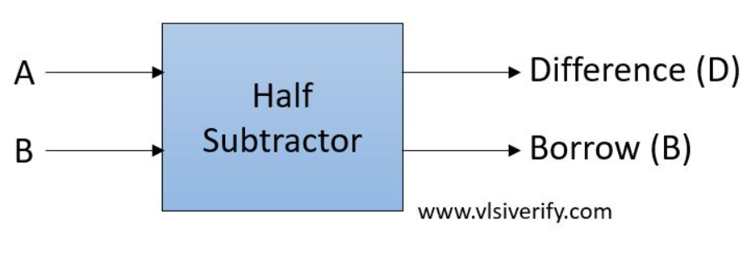
- Đầu vào: 2 input (A, B).
- Đầu ra: 2 output - Difference (D), Borrow (B).

Bảng chân trị (Truth Table)
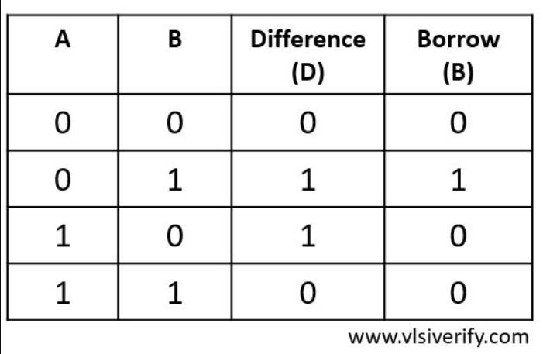

Biểu thức logic
- Difference (D) = A ⊕ B
- Borrow (B) = A’ ⋅ B

Sơ đồ mạch logic
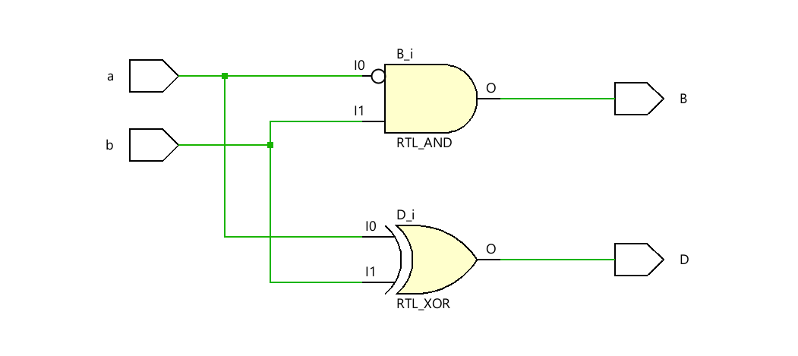
Vẽ bằng cổng XOR và AND.

Mô phỏng/Thực nghiệm
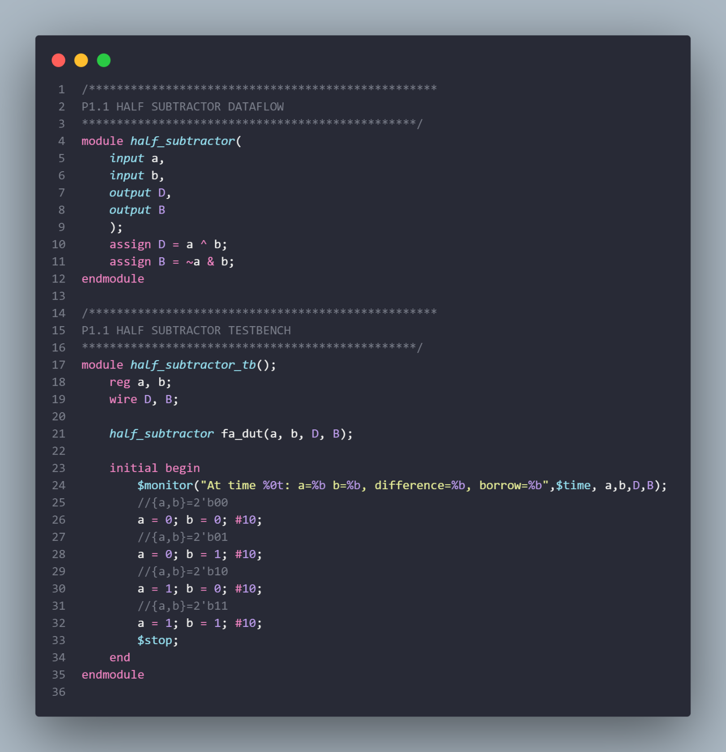
Mô phỏng bằng Verilog.
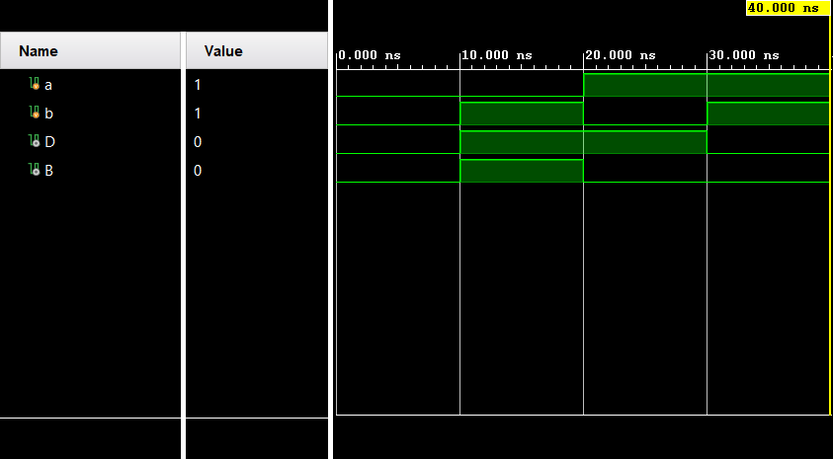
Kết quả đầu ra khi thử nghiệm.

